Proyecto Integrador 3

MAESTRO:
LOPEZ PIÑA DANIEL

MATERIA:
DISEÑO ELECTRONICO BASADO EN SISTEMAS EMBEBIDOS

EQUIPO:
Benavides Villanueva Bernabe Manuel
Calderón Maldonado Jair Alejandro
Castelan Gamoneda Isaac
Romany Bustos Joshua
Rivera González Luis Mario
Pérez Bautista Luis Manuel
López Camacho Jonathan Valentín


Indice
Proyecto Integrador 3 1
Lista De Materiales 3
Diagrama De Estados 4
Esquema De Conexión 6
Circuito Montado 8
SKETCH 12
Al ingreso de solo 3 dígitos 19
PRUEBAS 19
Conclusiones 20

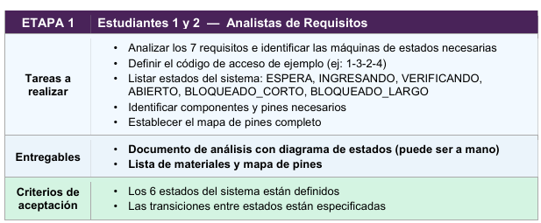Mapa de pines
- Botón B1 (dígito 1) 2 Pull-down externo 10kΩ
- Botón B2 (dígito 2) 3 Pull-down externo 10kΩ
- Botón B3 (dígito 3) 4 Pull-down externo 10kΩ
- Botón B4 (dígito 4) 5 Pull-down externo 10kΩ
- LED Verde 7 + resistencia 220Ω
- LED Rojo 8 + resistencia 220Ω
- LED Amarillo 12 + resistencia 220Ω

Lista De Materiales
- 4 Resistencias 10k
- 1 Protoboar
- Jumpers
- 1 Buzzer
- 4 púlsadores
- 3 Leds
- 1 Arduino Uno
- 1 Servomotor 9 PWM

Diagrama De Estados
- ESPERA
- INGRESANDO
- VERIFICANDO
- ABIERTO
- BLOQUEADO_CORTO
- BLOQUEADO_LARGO
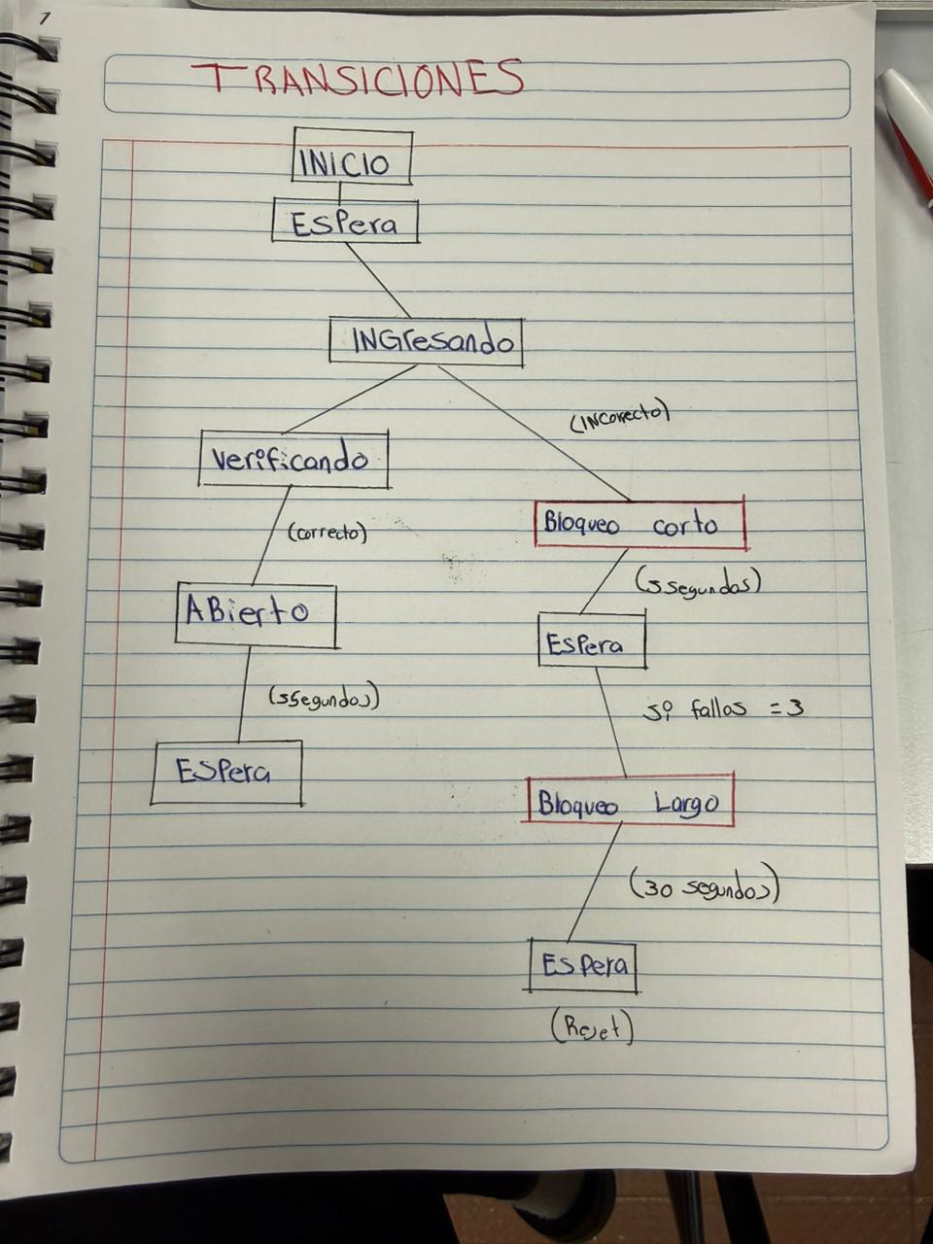
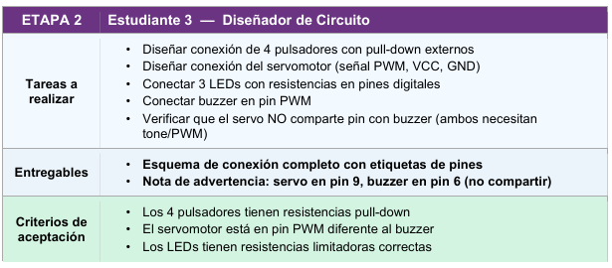

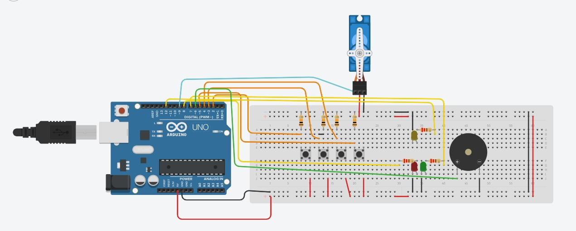
Esquema De Conexión
D12
D6 GND
D2 D3 D4 D5
D8
D7
D9
5V
GND

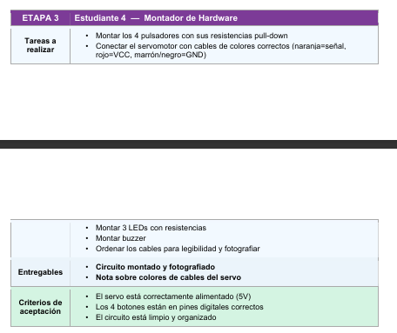

Circuito Montado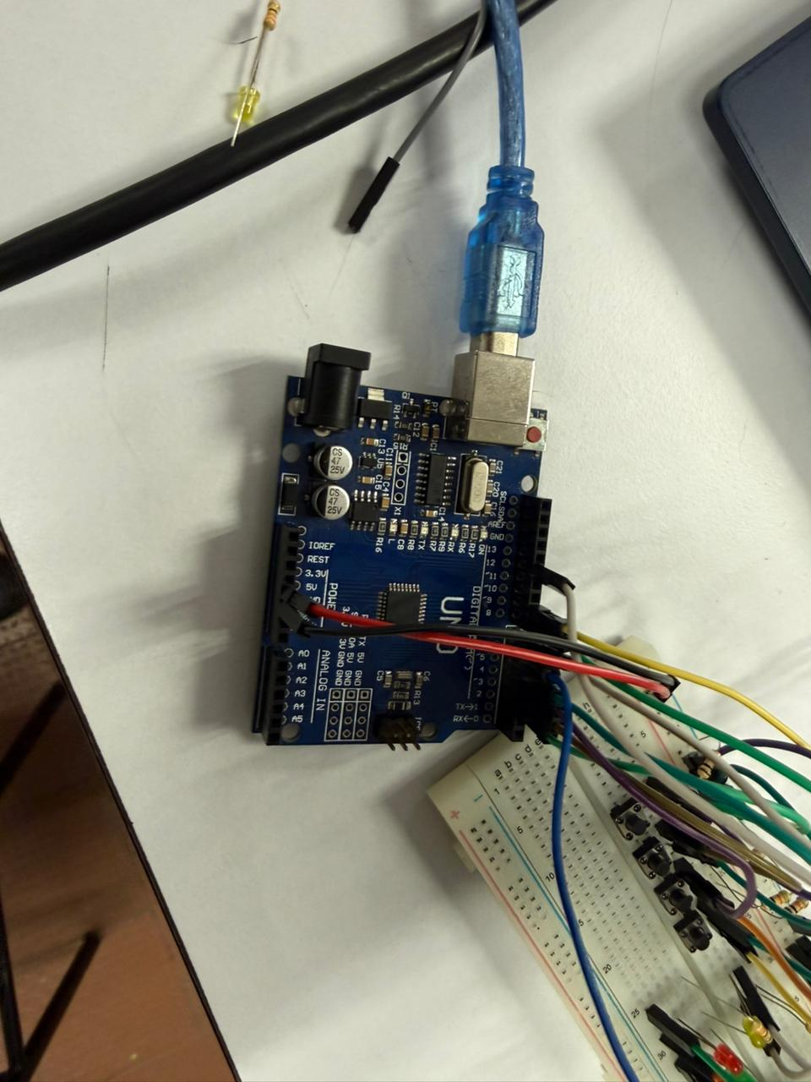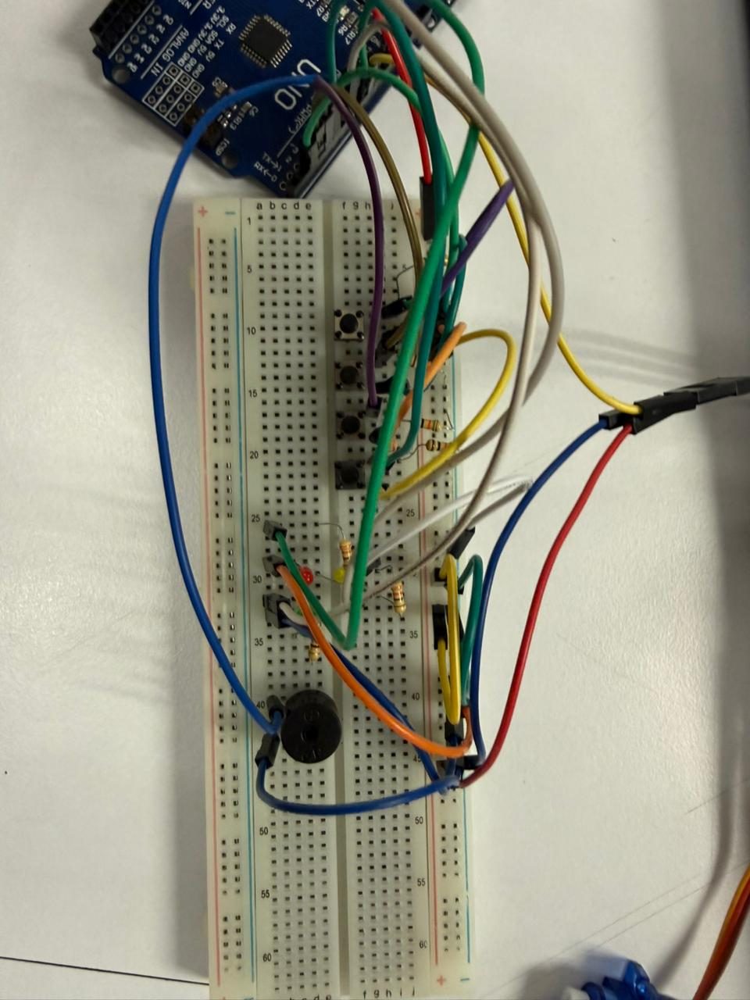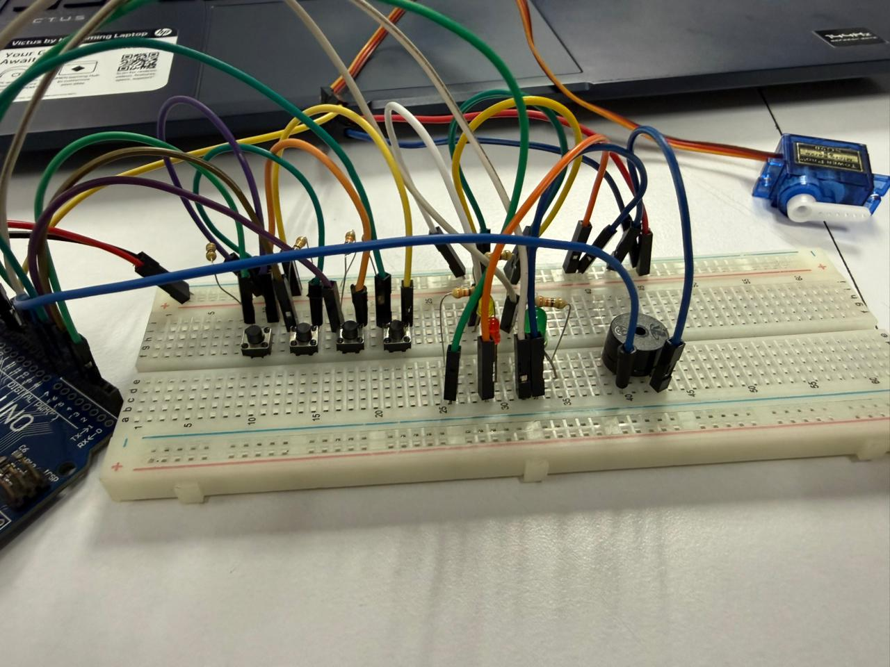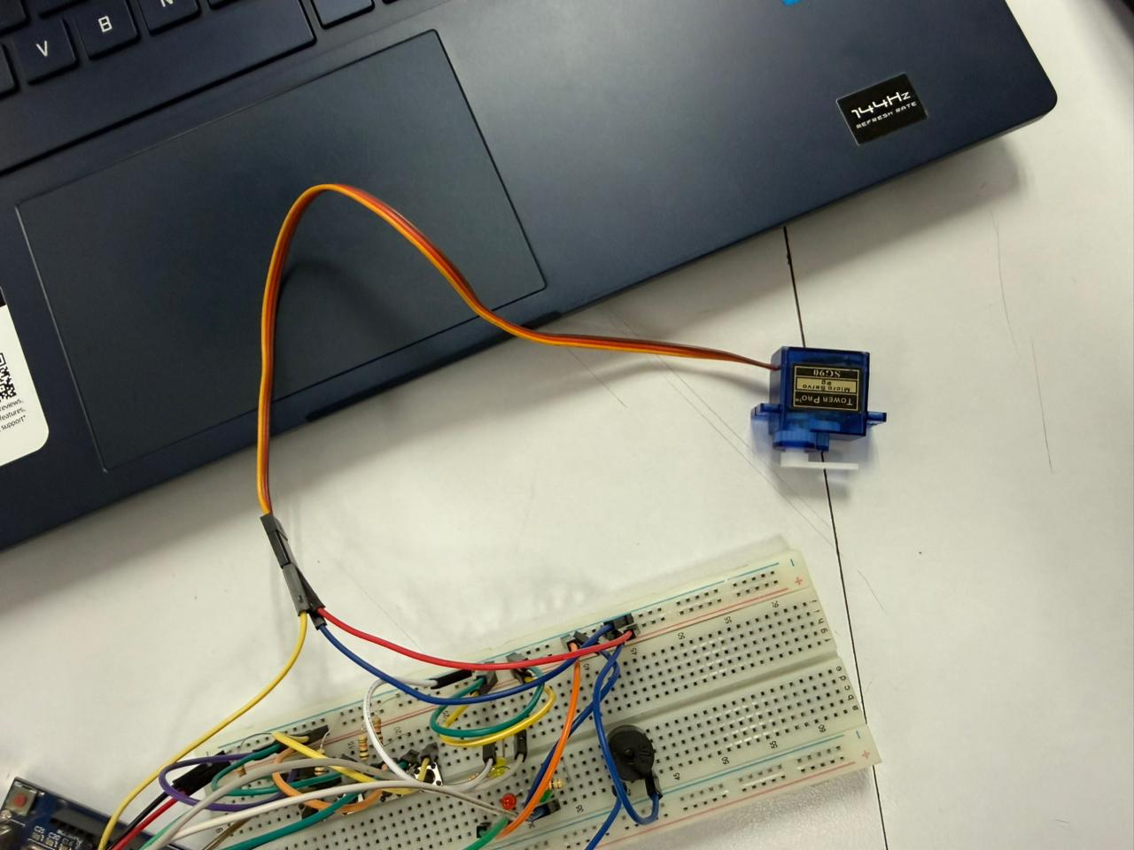

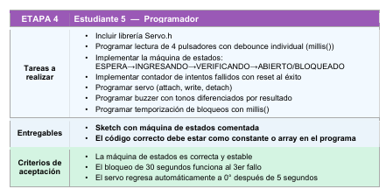

SKETCH
#include <Servo.h>

// Pines
#define BTN1 2
#define BTN2 3
#define BTN3 4
#define BTN4 5
#define LED_VERDE 7
#define LED_ROJO 8
#define LED_AMARILLO 12
#define BUZZER 6
#define SERVO_PIN 9

// Codigo correcto
const int codigoCorrecto[4] = {1, 2, 3, 4};

// Estados
enum Estado { ESPERA, INGRESANDO, VERIFICANDO, ABIERTO, BLOQUEADO_CORTO, BLOQUEADO_LARGO };
Estado estado = ESPERA;

int intento[4];
int indice = 0;
int fallosConsecutivos = 0;
int intentoNumero = 0;

unsigned long tiempoInicio = 0;
const int TIEMPO_ABIERTO = 5000;
const int TIEMPO_BLOQUEO_CORTO = 5000;
const int TIEMPO_BLOQUEO_LARGO = 30000;

Servo servo;

// Control de flanco
bool estadoAnterior[4] = {false, false, false, false};

bool leerBoton(int pin, int idx) {
bool lectura = digitalRead(pin);

// Detecta solo cuando presiona
if (lectura && !estadoAnterior[idx]) {
estadoAnterior[idx] = true;
return true;
}

if (!lectura) {
estadoAnterior[idx] = false;
}

return false;
}

void setup() {
Serial.begin(9600);

pinMode(BTN1, INPUT);
pinMode(BTN2, INPUT);
pinMode(BTN3, INPUT);
pinMode(BTN4, INPUT);

pinMode(LED_VERDE, OUTPUT);
pinMode(LED_ROJO, OUTPUT);
pinMode(LED_AMARILLO, OUTPUT);
pinMode(BUZZER, OUTPUT);

servo.attach(SERVO_PIN);
servo.write(0);

Serial.println("Sistema listo");
}

void loop() {

switch(estado) {

case ESPERA:
indice = 0;
for(int i=0;i<4;i++) intento[i]=0;

digitalWrite(LED_ROJO, LOW);
digitalWrite(LED_VERDE, LOW);

estado = INGRESANDO;
break;

case INGRESANDO:
// Parpadeo led amarillo
static unsigned long lastBlink = 0;
if (millis() - lastBlink > 300) {
digitalWrite(LED_AMARILLO, !digitalRead(LED_AMARILLO));
lastBlink = millis();
}

if (leerBoton(BTN1,0)) { intento[indice]=1; indice++; }
else if (leerBoton(BTN2,1)) { intento[indice]=2; indice++; }
else if (leerBoton(BTN3,2)) { intento[indice]=3; indice++; }
else if (leerBoton(BTN4,3)) { intento[indice]=4; indice++; }

if (indice == 4) estado = VERIFICANDO;
break;

case VERIFICANDO: {
bool ok = true;

for(int i=0;i<4;i++){
if(intento[i] != codigoCorrecto[i]) ok = false;
}

intentoNumero++;

Serial.print("Intento ");
Serial.print(intentoNumero);
Serial.print(": ");

for(int i=0;i<4;i++) Serial.print(intento[i]);

if (ok) {
Serial.println(" -> CORRECTO");

fallosConsecutivos = 0;
estado = ABIERTO;
tiempoInicio = millis();

servo.write(90);
digitalWrite(LED_VERDE, HIGH);

tone(BUZZER, 1000, 200);
delay(250);
tone(BUZZER, 1500, 200);

} else {
Serial.println(" -> INCORRECTO");

fallosConsecutivos++;
digitalWrite(LED_ROJO, HIGH);

for(int i=0;i<3;i++){
tone(BUZZER, 300, 200);
delay(300);
}
noTone(BUZZER);

tiempoInicio = millis();

if (fallosConsecutivos >= 3) {
estado = BLOQUEADO_LARGO;
} else {
estado = BLOQUEADO_CORTO;
}
}
} break;

case ABIERTO:
if (millis() - tiempoInicio >= TIEMPO_ABIERTO) {
servo.write(0);
digitalWrite(LED_VERDE, LOW);
estado = ESPERA;
}
break;

case BLOQUEADO_CORTO:
if (millis() - tiempoInicio >= TIEMPO_BLOQUEO_CORTO) {
digitalWrite(LED_ROJO, LOW);
estado = ESPERA;
}
break;

case BLOQUEADO_LARGO:
digitalWrite(LED_ROJO, HIGH);

if (millis() - tiempoInicio >= TIEMPO_BLOQUEO_LARGO) {
digitalWrite(LED_ROJO, LOW);
fallosConsecutivos = 0;
estado = ESPERA;
}
break;

}
}

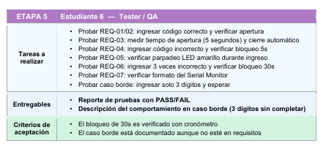

Al ingreso de solo 3 dígitos
Al presionaros no hace ningún movimiento y se queda esperando hasta ser ingresado un 4 digito el programa acepta su código hasta completar los 4 dígitos de lo contrario se quedara esperando, al ingresar los 4 dígitos no importa que tiempo tarde en ingresar cada uno de ellos el programa comparara el código final y si es correcto abrirá, de lo contrario no lo hará.

PRUEBAS
  - Probar REQ-01/02: ingresar código correcto y verificar apertura
  - Probar REQ-03: medir tiempo de apertura (5 segundos) y cierre automático
  - Probar REQ-04: ingresar código incorrecto y verificar bloqueo 5s
  - Probar REQ-05: verificar parpadeo LED amarillo durante ingreso
  - Probar REQ-06: ingresar 3 veces incorrecto y verificar bloqueo 30s
  - Probar REQ-07: verificar formato del Serial Monitor
  - Probar caso borde: ingresar solo 3 dígitos y esperar

Conclusiones
El sistema presenta un funcionamiento correcto en la mayoría de las pruebas realizadas, cumpliendo adecuadamente con la lógica de control de acceso propuesta. Sin embargo, se identifican algunas áreas de mejora en términos de seguridad.
Una posible optimización sería implementar un límite de tiempo por cada dígito ingresado, lo que evitaría intentos excesivamente lentos o manipulaciones deliberadas del sistema. Asimismo, el mecanismo de bloqueo podría fortalecerse mediante un incremento progresivo del tiempo de espera conforme aumenten los intentos fallidos, en lugar de mantener únicamente un bloqueo fijo de 30 segundos. Esto reduciría la posibilidad de realizar múltiples combinaciones en un corto periodo de tiempo.
A pesar de estas observaciones, el sistema resulta funcional y eficiente para aplicaciones prácticas básicas, siendo suficiente en contextos donde no se requiera un alto nivel de seguridad. Su funcionamiento es similar al de sistemas de acceso reales, como alarmas o cerraduras electrónicas, aunque estos suelen incorporar claves de mayor longitud y algoritmos de protección más avanzados.

